Итоги первой недели (Рубеж 2)
09.11.26 ПН
“Клиент-Серверное взаимодействие”
Задание:
Получение координат станка по HTTP (GET) и управление узлами модели.
Скриншот
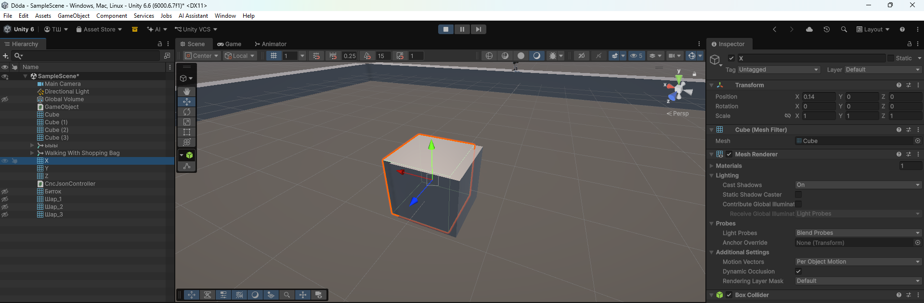
Листинг (при необходимости)
using System;
using System.Collections;
using System.Globalization;
using Newtonsoft.Json.Linq;
using UnityEngine;
using UnityEngine.Networking;

public class CncJsonController : MonoBehaviour
{
public string url = "https://cnc.kovalev.team/get/3";
public int channel = 1;
public float interval = 0.5f;

public Transform nodeX;
public Transform nodeY;
public Transform nodeZ;

private Vector3 startX;
private Vector3 startY;
private Vector3 startZ;

private IEnumerator Start()
{
if (nodeX == null || nodeY == null || nodeZ == null)
{
Debug.LogError("Назначьте три узла станка в Inspector.");
yield break;
}

startX = nodeX.localPosition;
startY = nodeY.localPosition;
startZ = nodeZ.localPosition;

while (true)
{
using (UnityWebRequest request = UnityWebRequest.Get(url))
{
request.timeout = 10;
yield return request.SendWebRequest();

if (request.result == UnityWebRequest.Result.Success)
{
try
{
MoveNodes(request.downloadHandler.text);
}
catch (Exception error)
{
Debug.LogWarning("Ошибка чтения JSON: " + error.Message);
}
}
else
{
Debug.LogWarning($"Ошибка запроса: {request.responseCode} {request.error}");
}
}

yield return new WaitForSeconds(interval);
}
}

private void MoveNodes(string json)
{
JObject data = JObject.Parse(json);

float x = GetCoordinate(data, "X") * 0.001f;
float y = GetCoordinate(data, "Y") * 0.001f;
float z = GetCoordinate(data, "Z") * 0.001f;

nodeX.localPosition = startX + Vector3.right * x;
nodeY.localPosition = startY + Vector3.forward * y;
nodeZ.localPosition = startZ + Vector3.up * z;
}

private float GetCoordinate(JObject data, string axis)
{
JToken sections = data["data"];
if (sections == null)
throw new FormatException("В JSON нет раздела data");

string channelName = "Оси Канала " + channel;
string axisName = "Перемещение по оси " + axis;

foreach (JToken section in sections)
{
if (section == null || section.Type != JTokenType.Array)
continue;

if (!string.Equals((string)section[0], channelName, StringComparison.OrdinalIgnoreCase))
continue;

foreach (JToken row in section[1])
{
if (row == null || row.Type != JTokenType.Array)
continue;

if (!string.Equals((string)row[0], axisName, StringComparison.OrdinalIgnoreCase))
continue;

string text = ((string)row[1]).Replace("мм", "").Trim();
text = text.Replace(',', '.');

float value = float.Parse(text, CultureInfo.InvariantCulture);

if (float.IsNaN(value) || float.IsInfinity(value))
throw new FormatException("Некорректная координата " + axis);

return value;
}
}

throw new FormatException("Не найдена координата " + axis);
}
}

Описание
Написан клиент на C# с использованием UnityWebRequest и Newtonsoft.Json. Скрипт получает JSON-ответ от учебного API, парсит вложенные массивы, преобразует строки с миллиметрами в числа типа float, переводит их в метры и применяет к localPosition трех узлов станка.

10.11.26 ВТ
“Создание VR сцены”
Задание:
Настройка SteamVR, создание сцены и захват заготовки.
Скриншот
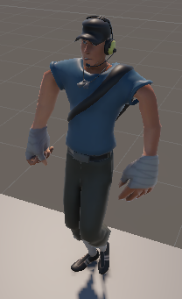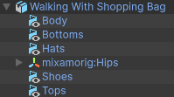
Листинг (при необходимости)

Описание
Импортирован SteamVR Plugin. Настроен OpenVR Loader. В сцену добавлен префаб Player с камерой и контроллерами. На заготовку добавлены компоненты Interactable и Throwable, а также Rigidbody и Collider для реализации физического захвата и переноса предмета руками.

11.11.26 СР
“Разработка UI в среде виртуальной реальности”
Задание:
Создание панели World Space и привязка кнопок к коду.
Скриншот
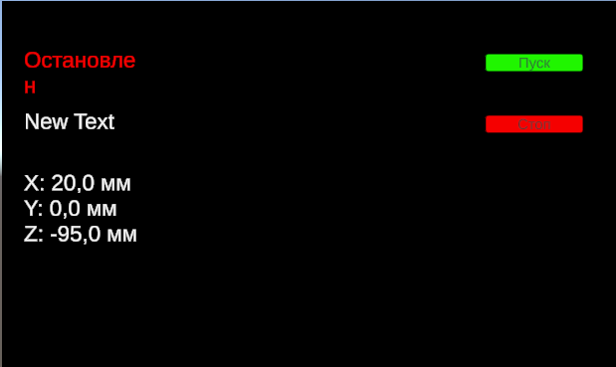
Листинг (при необходимости)
using TMPro;
using UnityEngine;

public class MachinePanel : MonoBehaviour
{
public TMP_Text stateText;
public TMP_Text axesText;
public TMP_Text messageText;

public void ShowState(float x, float y, float z, bool isRunning)
{
if (stateText != null)
stateText.text = isRunning ? "<color=green>Работает</color>" : "<color=red>Остановлен</color>";
if (axesText != null)
axesText.text = $"X: {x:F1} мм\nY: {y:F1} мм\nZ: {z:F1} мм";
}
public void SetState(bool isRunning)
{
if (stateText != null)
stateText.text = isRunning ? "<color=green>Работает</color>" : "<color=red>Остановлен</color>";
}
public void ShowMessage(string message)
{
if (messageText != null) messageText.text = message;
}
}
Описание
Создан Canvas в режиме World Space. Настроены текстовые поля TextMeshPro для вывода статуса и координат. К кнопкам «Пуск» и «Стоп» привязаны методы из CncJsonController через On Click ().

12.11.26 ЧТ
“Разработка обучающего сценария по работе со станком”
Задание:
Разработка логики финального симулятора.
Скриншот

Листинг (при необходимости)

Описание
Разработана архитектура обучающего сценария. Созданы зоны WorkZone и OutputZone с триггерами для проверки установки заготовки. Настроены ограничения (запрет запуска без установки). Внедрена система этапов и подсказок для пользователя.
13.11.26 ПТ

ЭКЗАМЕН
Задание: Демонстрация готового VR-симулятора.
Скриншот: 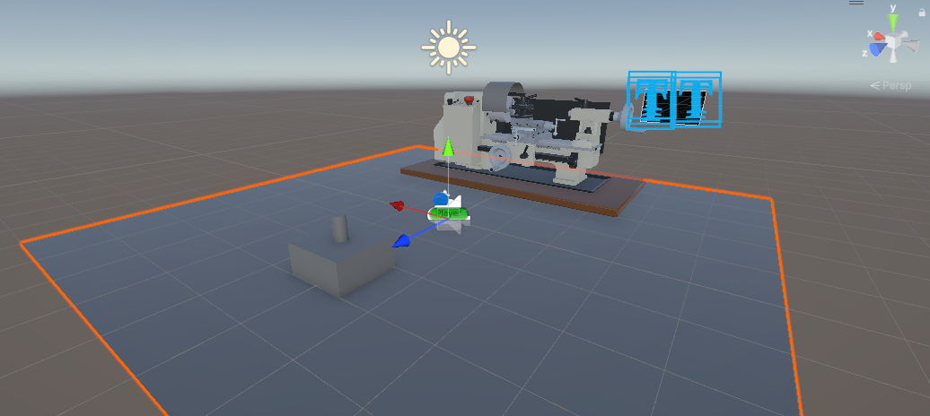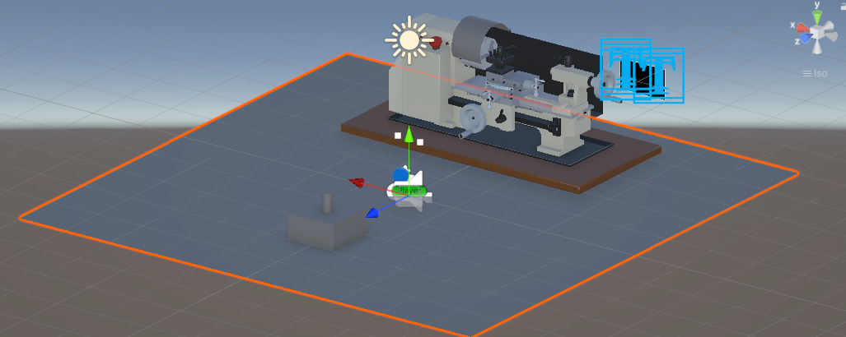
Описание: Проект готов к защите. Реализована полная цепочка: захват заготовки -> установка в зону -> запуск обработки (с движением узлов) -> извлечение готовой детали. Все скрипты работают без ошибок, UI отображает актуальное состояние.

